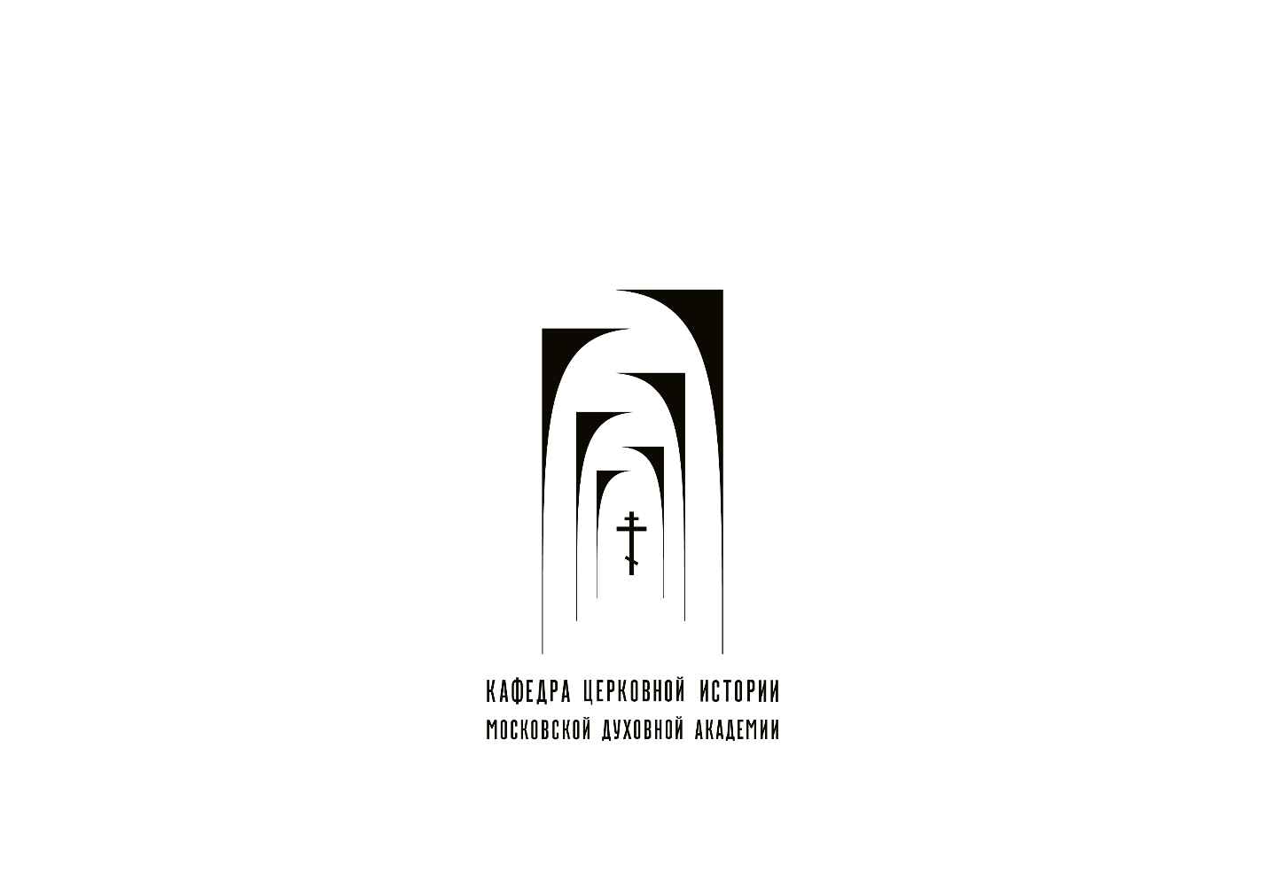Московская духовная академия

Русской Православной Церкви

КАФЕДРА ЦЕРКОВНОЙ ИСТОРИИ

**Оргкомитет VII ежегодной**

**Всероссийской научной конференции**

**«История Церкви: факт и мысль»**

141300, Россия, Московская обл., г. Сергиев Посад,

Троице-Сергиева Лавра, Московская духовная академия,

e-mail: fim.konf@yandex.ru

**ИНФОРМАЦИОННОЕ ПИСЬМО**

Кафедра церковной истории Московской духовной академии 12–13 мая 2025 года проводит ежегодную VII Всероссийскую научную конференцию «История Церкви: факт и мысль».

К участию в конференции приглашаются авторитетные исследователи и молодые учёные, научные сотрудники музеев и другие компетентные специалисты в области церковной истории.

Конференция будет посвящена 100-летию преставления святителя Тихона, Патриарха Московского и всея России. Пленарное заседание 12 мая (понедельник) будет посвящено эпохе, личности и наследию святителя Тихона.

В рамках секционной работы конференции 13 мая (вторник) предполагается обсудить широкий спектр проблем истории Церкви:

– «Патриарх Тихон и его эпоха» (форма участия: очно-дистанционная);

– «История Христианства Востока и Запада» (форма участия: дистанционная);

– «Христианство в средние века и новое время» (форма участия: очно-дистанционная);

– «Советская эпоха в истории Православия» (форма участия: очно-дистанционная);

– «История церковного реформирования и Поместного Собора 1917–1918 гг.» (форма участия: очно-дистанционная);

– «История церковной дипломатии» (форма участия: очно-дистанционная);

– «История духовного образования» (форма участия: очно-дистанционная);

– «История церковной периодической печати» (форма участия: дистанционная);

– «Исследования церковного просвещения» (форма участия: дистанционная);

– «Исследование церковной повседневности в XIX–ХХ вв.» (форма участия: дистанционная)

– «Региональная история в церковных исследованиях» (форма участия: дистанционная)

Оргкомитет оставляет за собой право определения секции для заявленных докладов.

Формат проведения конференции: очно-дистанционный или дистанционный (в зависимости от секции).

Для участия в конференции необходимо подать электронную заявку, включающую тезисы выступления (не более 3000 знаков) в оргкомитет конференции до **27 апреля 2025 года**. Чтобы отправить заявку нужно заполнить онлайн-форму. Адрес онлайн-формы: <https://forms.yandex.ru/cloud/677127ba84227c7936ec1717/>

Оргкомитет планирует опубликовать материалы выступлений участников конференции. Тексты докладов для публикации необходимо прислать в оргкомитет (на электронную почту: fim.konf@yandex.ru) не позднее 1 июня 2025 года. Тексты для публикации должны быть оформлены по требованиям, предъявляемым к статьям в научных журналах МДА. С требованиями можно ознакомиться на сайте Академии: <https://mpda.ru/science/journals/trebovanija-k-materialam/>.

Оргкомитет осуществляет отбор заявок для приглашения к участию в работе конференции. Авторам включенных в программу конференции докладов будут высланы приглашения по электронной почте.

Всем участникам будут вручены сертификаты (бумажные для очных участников; электронные – для дистанционных).

Конференция будет проходить в Московской духовной академии (Московская область, г. Сергиев Посад, Троице-Сергиева Лавра, МДА).

Для связи с оргкомитетом конференции можно направить письмо на электронную почту: [fim.konf@yandex.ru](mailto:fim.konf@yandex.ru)